Департамент образования города Москвы
Северо-западное окружное управление образования города Москвы
Государственное бюджетное образовательное учреждение города Москвы Школа № 1191
Дошкольное отделение «Яблонька»
(здание № 9)

Сценарий
спортивно-музыкального развлечения
для детей дошкольного возраста
«Со спортом дружим с детства мы!»

Автор-составитель:
Воспитатель по ФИЗО: Сидоркина В.А.

Москва, июль 2015 г.
Цель: способствовать гармонизации эмоционального фона детей дошкольного возраста путем создания благоприятной атмосферы во время занятий спортом, при выполнении физических упражнений, в подвижных и музыкальных играх.
Задачи:
- прививать любовь к спорту, физкультуре путем создания позитивной атмосферы во время выполнения утренней гимнастики, общеразвивающих упражнений, подвижных и спортивных игр;
- совершенствовать двигательные навыки детей при выполнении общеразвивающих упражнений, эстафет, подвижных и спортивных игр;
- способствовать развитию физических качеств: силы, ловкости, быстроты, выносливости;
- способствовать развитию психических процессов (мышления, речи, памяти, воображения, внимания) и личностных качеств: старательности, внимательности, добросовестного и чёткого выполнения физических упражнений и соблюдения правил игры, умение поддержать товарища;

Оборудование: магнитофон, музыкальные записи («Солнышко лучистое любит скакать», ритмичная музыка), конусы (8), мячи (2), ракетки (2), кубики (2), игрушки-морские обитатели (6), нарисованные на площадке круги (по 10 у каждой команды), бубен, эмблемы для команд (по количеству участников).
Место проведения: спортивная площадка (приветствие, эстафеты, торжественная часть), просторная площадка для оставшейся группы детей с Клоуном (музыкальная часть).
Действующие лица: Клоун (взрослый), Ведущий, воспитатели и дети.

Ход досуга
(дети, взрослые собираются под музыку на спортплощадке)

Ведущий: Доброе утро, дорогие детки и уважаемые воспитатели! В это радостное утро мы собрались на этой площадке, чтобы немного размяться и повеселиться. Ребята, вы хотите этого?

Под весёлую музыку на спортплощадку вбегает Клоун
Клоун: Здравствуйте, ребятишки –
Девчонки и мальчишки!
Готовы зарядиться,
Играть и веселиться?!
Давайте сей же час начнём –
Прекрасно время проведём!

Ведущий: По порядку становись –
И немножечко взбодрись!

Включается «Солнышко лучистое» - Ведущий, Клоун и дети выполняют весёлую зарядку
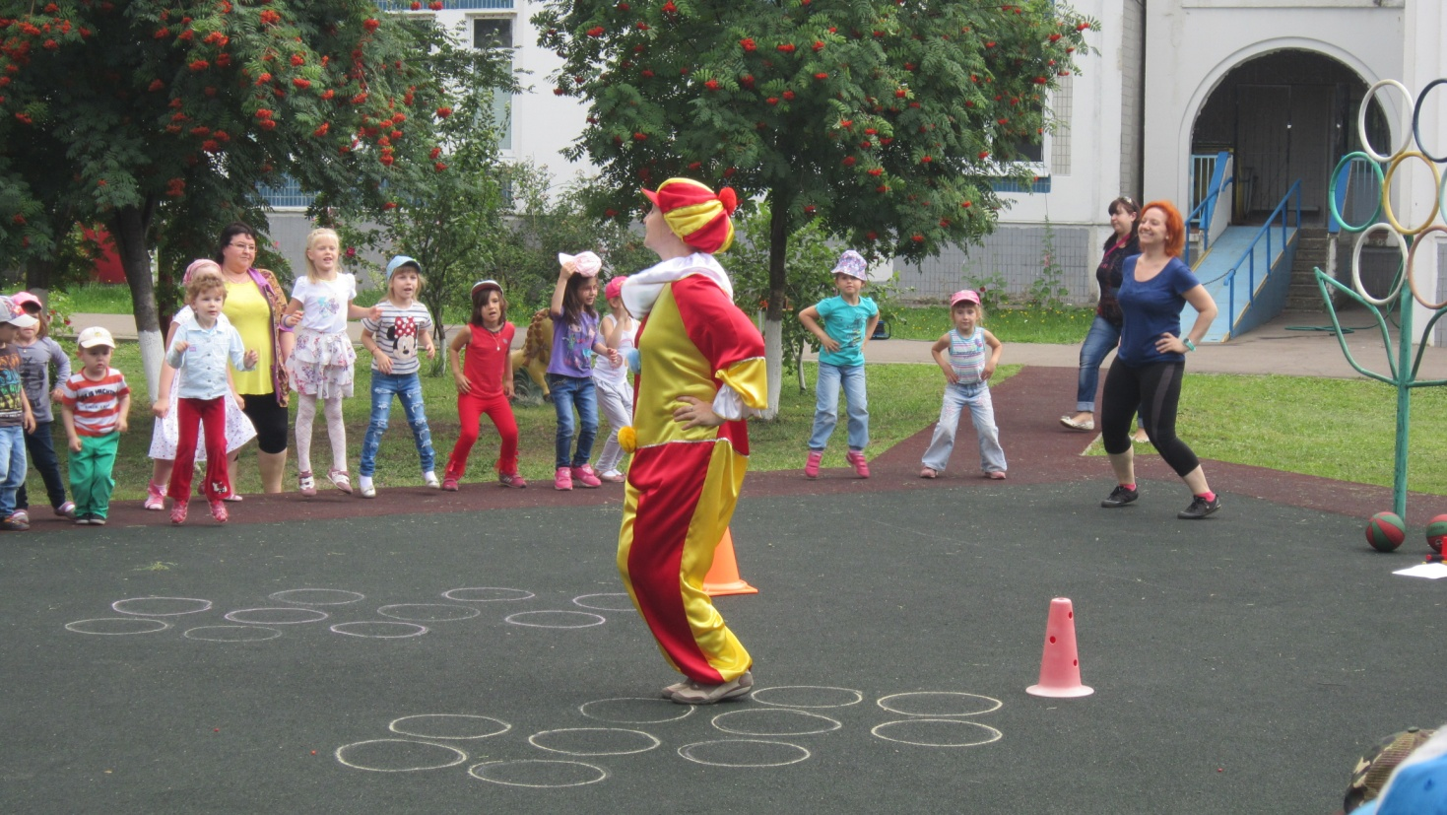
Ведущий: Пришла пора нам разделиться –
Все готовы веселиться?

Клоун: Малыши, ко мне идите –
Ну-ка, в поезд заходите!
Мы колёсами стучим –
В страну Чудес мы дружно мчим!

Клоун, воспитатели и дети младших, средних групп уезжают паровозиком на свою площадку
(музыкальная часть)**

Ведущий: Ну, а мы с вами остаёмся в стране Спортикленд. Здесь живут самые спортивные люди нашей планеты – самые сильные, ловкие, смелые, быстрые, внимательные, сосредоточенные и самые меткие. А вы хотите себя попробовать в соревнованиях и узнать, кого же из вас можно назвать настоящим спортсменом?
Тогда давайте начнем. Для начала разомнёмся, разогреем мышцы и подготовим организм к физическим упражнениям. Встаём в одну шеренгу на красную линию за Сашей. Выполняем всё только на красной дорожке. Будьте внимательны – не толкайтесь, соблюдайте дистанцию. Иначе вашу команду придётся оштрафовать за невыполнение правил!

Разминка:
ходьба, на носках, на пятках, с высоким подъёмом колена, с захлёстом голени назад, с выбросом прямых ног;
прыжки приставным шагом, подскоками, боковым приставным шагом;
бег, бег с прыжком и хлопком в бубен;
ходьба с восстановлением дыхания;

Перестроение в 4 колонны. Выполнение ОРУ.

ОРУ:

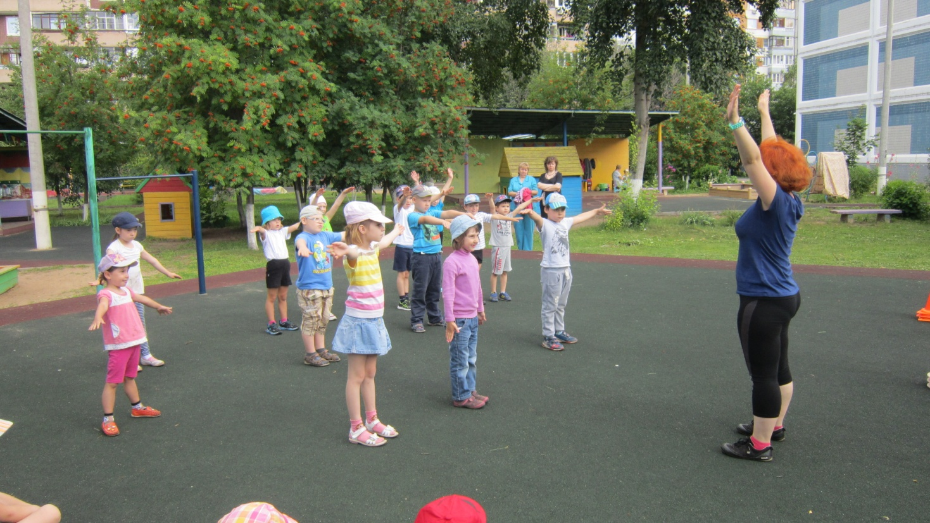
1. И.п. – о.с., руки внизу. 1 – руки в стороны, 2 – вверх, 3 – вперед, 4 – вниз. Повторить 6 раз.

2. И.п. – о.с., руки к плечам. 1-4 – круговые движения локтями вперед, 1-4- тоже назад. 4 раза.

3. И.п. – о.с., руки внизу. Упр. «Мотор». 1 – руки в стороны, 2 – круговые вращения одной рукой вокруг согнутой другой руки, рычим («р-р-р»), 3 – руки в стороны, 4 – вниз. Руки чередуются. Всего 6 раз.

4. И.п. – о.с. 1 –мах прямой ногой вперед, хлопок под коленом, 2 – вернуться в и.п., 3 – тоже другой ногой, 4 – в и.п. 5 раз.

5. И.п. – о.с. 1-4 – круговые движения тазом вправо, 1-4 – тоже влево. 5 раз.

6. И.п. – о.с., к правой ноге левая рука, левая прямая рука вверху. Упр. «Мельница». 1-4 –менять положения рук. 5 раз.

7. И.п. – о.с.1 – присесть, 2 – в и.п., 3-4 тоже. 5 раз.

8. И.п. – о.с. 1-4 – прыжки на левой, правой, двух ногах, прыжки с выполнением задания (4 прыжка влево, 2 вперед).

9. Дыхательное упр. «Одуванчик».

Разделение на 2 команды. Приветствие команд.

- Эстафета «Лошадка»
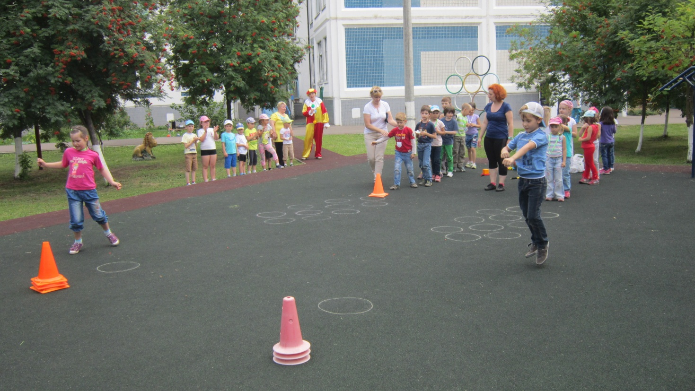
Натянув «вожжи» (руки), доскакать до конуса одна нога впереди, другая сзади; за конусом поменять ноги.

- Эстафета «Спаси морских обитателей!»
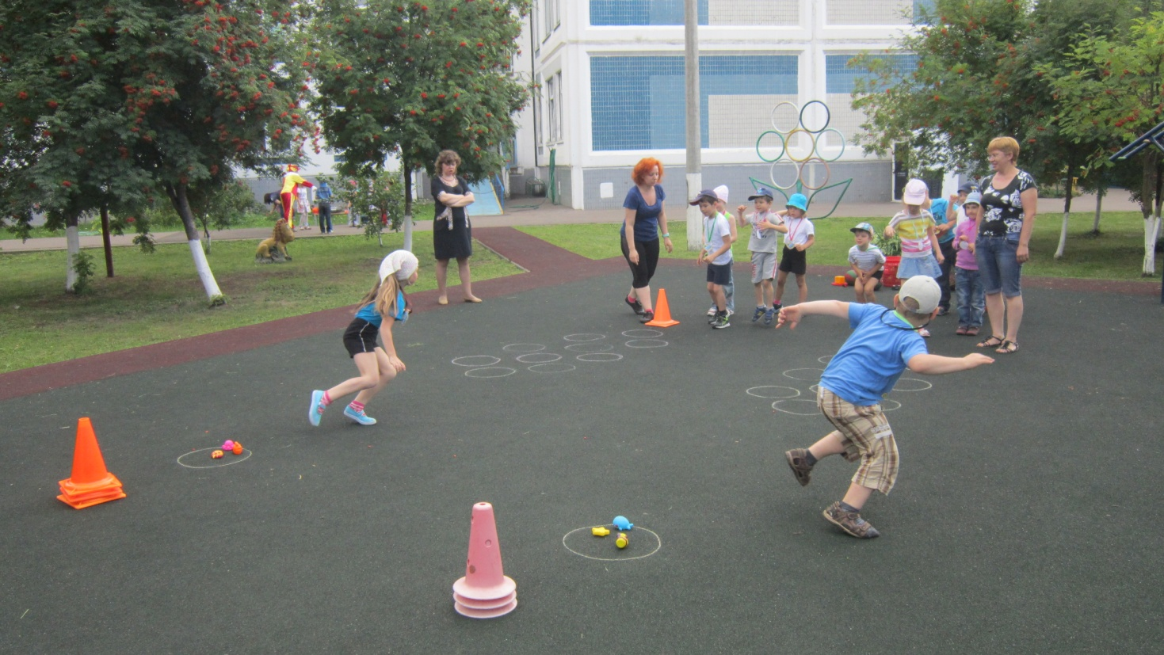
По одной игрушке перенести из одного аквариума в другой (челночный бег).

- Эстафета «Донеси – не урони!»
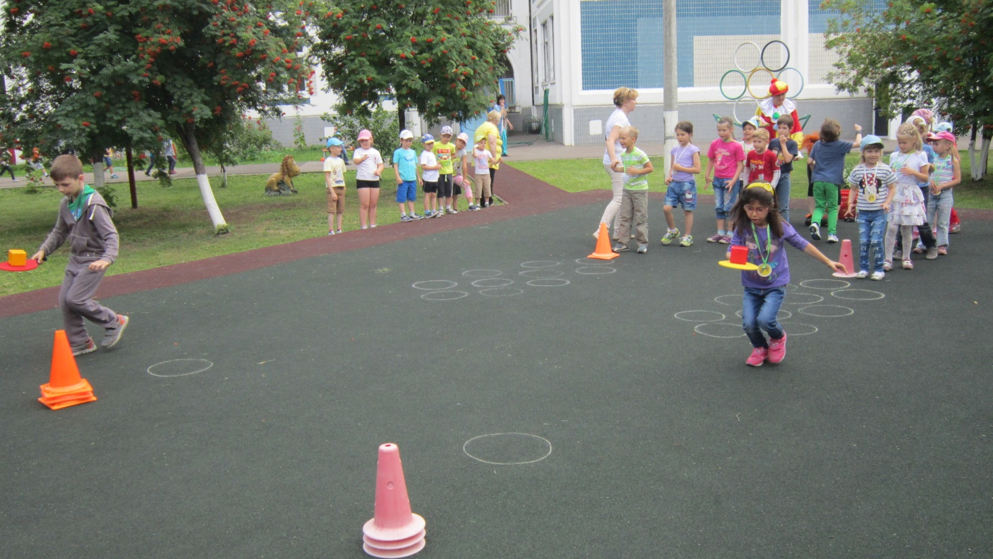
На теннисной ракетке лежит кубик. Задача: обежать конус, не уронив кубика.

- Эстафета «Будь точным!»
Прыжки в круги: одна нога, две врозь, одна, две… Обежать конусы «змейкой», передать эстафету.

5) Эстафета – «Юные баскетболисты»
Ведение мяча одной рукой до конуса, обойти конус, вернуться обратно тем же способом.

6) Эстафета «Кривая дорожка»
Обвести мяч вокруг конусов «змейкой» туда и обратно.

Ведущий: Вижу, вы и правда самые настоящие спортсмены! Очень внимательные и старательные! Что ж, давайте немного отдохнем и поиграем!

Игры «Товарищи, капитаны!» (на внимание),
«Хитрая лиса»,
«Сова и птенчики» (версия с замиранием).
Дыхательное упражнение «Воздушный шар»

Ведущий: Что ж, спортсмены, поздравляю вас с окончанием соревнований! Все очень старались и показали высокие результаты! Молодцы! Ваши воспитатели гордятся вами!
А сейчас настало время узнать, насколько вы музыкальны. Мы с вами отправляемся к Клоуну. А сюда, в Спортикленд, приедут другие детки, и мы посмотрим, кто же окажется в их командах настоящими спортсменами!

Ведущий уводит детей к Клоуну, забирает оттуда 2 другие команды старшего возраста. Всё повторяется.

** Клоун проводит музыкальную часть: музыкально-ритмические танцы (по показу, имитации животных), музыкальные игры «Угадай, кто позвал?», «Угадай, что звучит?», «Узнай птичку по её пению», «Музыкальные прятки».

Ведущий, закончив, со всеми командами, приглашает всех на спортплощадку. Подведение итогов.
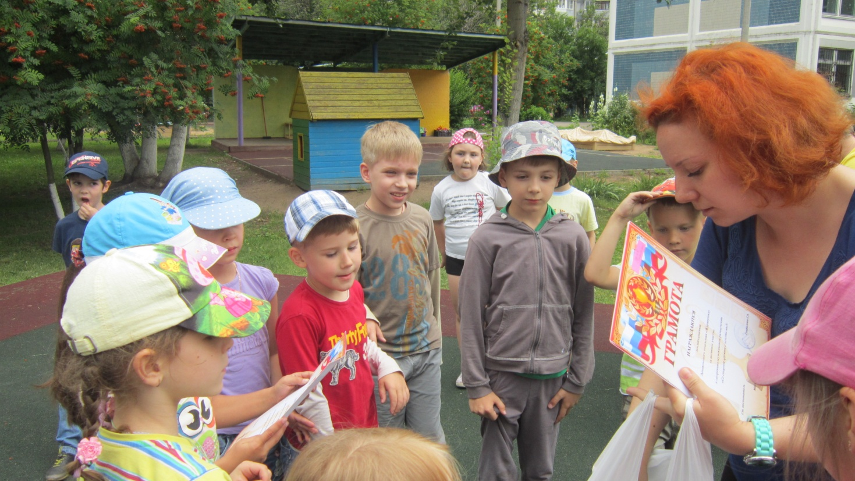

Ведущий: Дорогие детки, юные спортсмены! Прежде, чем подвести итоги сегодняшнего праздника, давайте потанцуем! Есть ещё силы?

Ведущий, Клоун и дети выполняют ритмичный танец по показу взрослых

А теперь перейдем к самому интересному моменту – подведению результатов. Вы очень старались и показали очень хорошие результаты. Команды были настолько сильными соперниками, что установить победу невозможно – все команды, которые соревновались между собой, постоянно шли в ногу и таким образом победили обе команды, т.е. ничья! Молодцы!
Малышей, которые играли с Клоуном, тоже хочу похвалить! Вы молодцы! Мы видели отсюда, как вы танцевали и весело играли! А сейчас я хочу вручить вам небольшие подарочки и грамоты спортсменам в память о сегодняшнем дне!
Будьте здоровы, не ленитесь делать зарядку по утрам – и тогда у вас всегда будет хорошее настроение и всё будет получаться! До свидания, до новых встреч, маленькие спортсмены!!!

Вручение подарков и грамот всем детям.
Клоун от себя хвалит детей за музыкальные заслуги. Ведущий и Клоун прощаются с детьми и уходят.

